 |  | 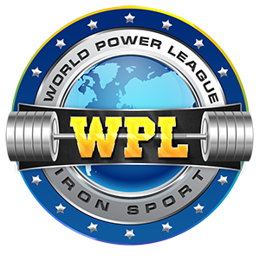 | "Затверджено"  Президент WPL  Пулін В.А  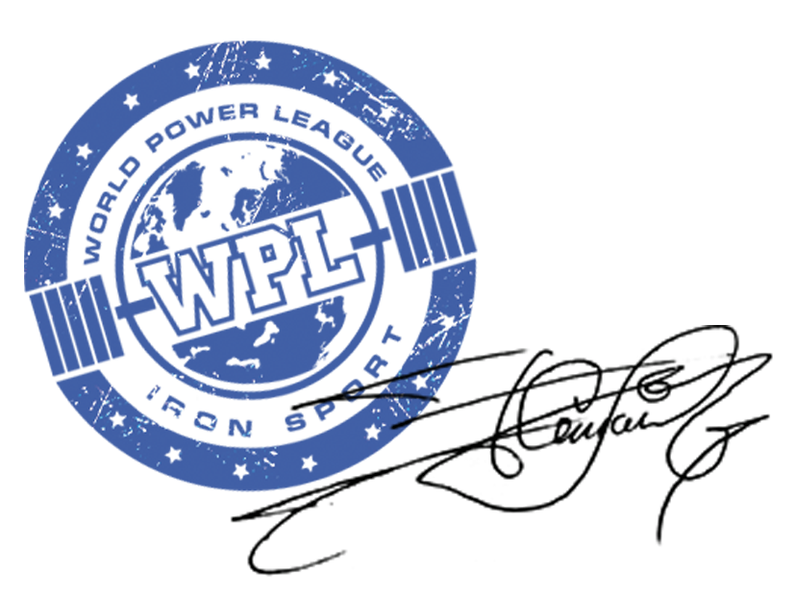
 |  |  | 1грудня 2021р

ПОЛОЖЕННЯ

про проведення першого Кубку Світу WPL
з підйому штанги на біцепс, та підйому на біцепс Apollons Axle
жиму штанги лежачи, станової тяги, багатоповторного жиму, дюжина WPL

- МЕТА ПРОВЕДЕННЯ ЗМАГАНЬ
«Кубок Світу» проводиться з метою виявлення найсильніших атлетів світового рівня та подальшого
проведення : Чемпіонату Світу WPL зі строгого підйому штанги на біцепс та строгого підйому
Apollons Axle.
  - подальшого розвитку пауерліфтингу, жиму лежачі та становій тязі, як окремого виду спорту , іших силових видів змагань, та армліфтингу на світовому рівні та в Україні.
  - Здобуття атлетами України досвіду участі у Міжнародних змаганнях;
  - Розвитку пауерліфтингу, жиму лежачи та станової тяги без екіпірувального дивізіону та залучення молоді до систематичних занять фізичною культурою та спортом.

- ДАТА ТА МІСЦЕ ПРОВЕДЕННЯ ЗМАГАНЬ
  - «Кубок Світу» відбудеться 1-3 квітня 2022 року.
  - День приїзду учасників та зважування 1 квітня 2022 року.
  - Місце проведення змагань місто Мелітополь.
  - Усі атлети які бажають прийняти участь у Кубку Світу WPL повинні пройти мандатну комісію мати при собі спортивну форму яка дозволяє виступати на змаганнях/
  - Інформація щодо регламенту змагань, місця розташування, маршрутів і розміщення учасників, буде на сторінці фєйсбуку Віталій Пулін, WPL Ліга Мирової Сили.та сайту федерації WPL WPL.ORG.UA

- КЕРІВНИЦТВО ОРГАНІЗАЦІЄЮ ТА ПРОВЕДЕННЯМ ЗМАГАНЬ
  - Керівництво організацією та проведенням змагань здійснюється «Представниками WPL»
  - Безпосереднє проведення змагань покладається на представництво «WPL» м.Энергодар Смагору Віталія та Головну суддівську колегію змагань.
  - Головний суддя змагань – Пулін В. А., головний секретар змагань – Сейтумеров І.
  - Кубок Світу WPL проводиться за техничними правилами WPL «wpl.org.ua»

- УЧАСНИКИ ЗМАГАНЬ ТА СПОРТИВНІ ОРГАНІЗАЦІЇ
  - До участі в змаганнях допускаються збірні команди областей та міста Києва, Харкова, Одеси, Дніпропетровська, Запорізької та інших областей, спортсмени інших країн світу,спортсмени які досягли віку 13 років, що мають спеціальну підготовку, та учасники в особистому заліку.
  - Для участі у змаганнях будуть доступні дивізіони ; Open, Juniors, Masters, Military - Ам ,Про дивізіон, Teenagers .
  - Жінки; 44кг, 48кг 52кг, 56кг ,60кг, 67,5кг, 75кг, 82,5кг, 90кг, 90+.
  - Чоловік до ,60кг, 67.5кг,75кг, 82.5кг ,90кг, 100кг, 110кг, 110++кг,.(для вікової категорії діти передбачені вагові категорії 44кг,48кг,) Вікові категорії ; діти 8-12 років. Юнаки та дівчата 13-15років,16-17років,18-19років(включно) .Юніори та юніорки -20-23роки (включно).Ореn 24-39. Суб мастерс 33-39 Мастерс 40-44, 45-49, 50-54, 55-59, 60-64,65-69 років,+MPF(military/police/Firе) .Якщо у номінації буде менш трёх спортсменів, номінації будуть об’еднані
  - Склад команди 12 чоловік кількість команд не обмежується. Делегація зобов’язана мати у своєму складі двох суддів.
  - Обов'язковою умовою допуску до Кубку Світу WPL є наявність медичного страхового полісу на період участі у змаганнях, та всі атлети повинні бути членами федерації та сплатити добровільні чденські внескі.
    - У разі відсутності страхового поліса спортсмен може бути застрахований без посередньо на місці змагань.Усі спортсмени повинні мати спортивну форму одягу передбачену « правилами WPL» Спортсмени які сплатили добровільні внески за участь у змаганнях та не матимуть спортивну форму до змагань допуск не матимуть добровільни внески не повертаються.
    - Забезпечення присутності представників страхової компанії покладається на Головного суддю змагань.
    - Організація не бере на себе жодних зобов’язань за пошкодження, травматизм, індивідуальні травми, включаючи летальні випадки, під час проведення змагань.
    - Для регіональніх представників буде проведен семінар 1 квітня 2022 .
НАГОРОДЖЕННЯ
  - Спортсмени, які посіли 1—3 місця, нагороджуються медалями та сертифікатами .
  - Спортсмени, які посіли 1—3 місця в абсолютній першості, нагороджуються Кубками та цінними подарунками
  - Нагородження в абсолютній першості відбувається тільки за умови участі у дивізіоні не меньш ніж 15 чоловік. Окремо для чоловіків та жінок.
  - Атрибути нагородження фінансуються за добровільні внески учасників змагань .
  - Спортсмени, які не з’являються на нагородженні, не отримують медаль та сертифікат.
  - Спортсмени які виконують нормативи Єліта, МСМС, МС та КМС федерації WPL, отримають посвідчення та значек на нагородженні. Документи необхідні для отримання звання додатково дивиться на сайті федерації WPL.ORG.UA
ФІНАНСУВАННЯ ТА УМОВИ ПРИЙОМУ
  - «Кубок Світу WPL» проводиться за рахунок добровільних внесків спортсменів за участь у змаганнях..
  - Федерація «WPL» надає змагальне обладнання і забезпечує його доставку.
  - Витрати по відрядженню, розміщенню та харчуванню учасників, тренерів-представників та суддів несуть організації що відряджають.
  - Звертаємо увагу усіх атлетів добровільний внесок за участь у Кубку Світу WPL повинні сплатити усі атлети у повному обсязі до 10 березня 2022 року
  - Усі атлети які не встигають сплатити добровільні внески за участь у Кубку Світу WPL до 10 березня оплату за участь у Кубку Світу WPL повинні сплачувати у такому порядку з 10 по 20 березня додаткова сплата 500 гривень окрім усіх внесків, з 20 по 25 березня 700 гривень окрім усіх внесків з 25 по 30 березня 900 гривень з 30 березня і до початку турніру 1200 гр.
  - До участі у змаганнях допускаються усі спортсмени аматорського дивізіону які подали заявки на участь у змаганні , та спортсмени Про дивізіону за особистим заліком які сплатили членські внески «WPL» Добровільний членський внесок складае 350 гр
  - Добровільний внесок за участь в одній дисципліні з підьйому штанги на біцепс або підьйому штанги Apollons Axle складае: 1000 грн. Кожна наступна дисципліна або номінація добровільний внесок складае 800 гривень Якщо спортсмен заявляється у кількох номінаціях дві чи більше добровільний внесок за кожну складає 800 грн.
  - Участь у дисциплінах пауєрліфтингу добровільний внесок за участь складає 1300гривень, в окремих вправах добровільний внесок складае 800 гривень
  - Спортсмени аматорського дівізіону повинні сплатити добровільний внесок 200 гр на пробу допінг контролю
  - Добровільна Участь у справах ARMLIFTING складає 800 гр, триборстві 1000 в абсолютній першості 1200 гр
  - Кожен спортсмен має бути застрахован.

ЗАЯВКИ
  - Попередні заявки (див. додаток) надсилаються регіональними представниками на електронну адресу: viсng1970piton@gmail.com або wpl.iron.sport@gmail.com або за т.0677758469 або вайбер 0681088903
.
  - Під час подачі попередньої заявки, атлети повинні обов’язково сплатити суму внеску за участь у змаганнях у кожній дисципліні в повному обсязі згідно з п. 6.0 Положення, на картковий рахунок, відкритий у ПАТ КБ Приват Банк 4149499145085070 отримувач – Пулін Віталій Анатолійович. Скан-копію або фото квитанції надіслати разом із попередньою заявкою. В разі відмови від участі у змаганнях або неявки атлета на змагання, сплачений внесок не повертається.При сплаті стартових внесків обов*язково повинно звернути увагу та сплачувати комісію банку.
  - Прийняття попередніх заявок закінчується 10 березня 2022 року. Прийняття остаточних заявок закінчується 15 березня 2021 року . Спортсмени які не встигли подати заявку у передбачений термін , або приїзжаючих прямо на турнір повинні сплатити штраф за участь у змаганнях
  - Остаточні іменні заявки завіренні лікарем надаються до Мандатної комісії в день приїзду учасників на змагання.Спортсмен повинен мати документи засвідчуючи ії особу.
  - На традиційній нараді проводиться номінація учасників та семінар суддів.

- ДОДАТКОВА ІНФОРМАЦІЯ
  - Організація не бере на себе жодних забов’язань за пошкодження, травматизм, індивідуальні травми, включаючи летальні випадки, під час проведення змагань, або у разі відсутності спортсменів та тренерів за теріторією проведення змагань.

ДАННЕ ПОЛОЖЕННЯ Є ОФІЦІЙНИМ ВИКЛИКОМ НА ЗМАГАННЯ
Федерація WPL

Додаток № 1

Попередня заявка

на участь у Чемпіонаті Європи » з жиму штанги лежачи та станової тязі,
єкстримального жиму та армліфтингу

10-12 листопада 2021 року Запорізької області від команди ________________ області.

№ | Прізвище, ім’я | Дата нар. | Дивізіон | Місто / область | Спорт  Клуб | Вагова категорія | Кращий  результат жим | Тренер

Представник команди ________________________

Додаток № 2

Іменна заявка
на участь у Чемпіонаті Європи 2021»
армліфтингу

19-21 листопада 2021 року Запорізької області від команди ________________ області.

№ | Прізвище, ім’я | Дата  народж | Розряд, звання | Місто / область | Спорт  клуб | Вагова  кат-я | Кращий  результат | Ідентиф.  Код | Тренер | Віза лікаря

До змагань допущено ___________________ спортсменів

Лікар ______________________

Представник команди ________________________
Керівник команди____________________________

